智能充电桩调度计费系统
领域模型及用例模型

班级：2023211320、2023211321
组长：321张凯茹
组员1：320王馨凝
组员2：320房靳怡
组员3：321林川航
组员4：320解天佑
日期：2026.5.4

目录
1.第一章：系统背景 4
1. 1当前系统的核心业务介绍 4
1.2当前系统的业务流程 4
1.2.1客户使用充电服务的业务流程 4
1.2.2管理员监控状态与报表展示流程 7
1.3 领域模型 8
1.3.1 关键名词及词汇抽取 8
1.3.2 概念类关系说明 9
2.第二章：用例模型 10
2.1 用例图 10
2.1.1 识别角色 10
2.1.2 识别用例 10
2.1.3 用例图 11
2. 2系统顺序图及操作契约 11
2.2.1 UC_C01 注册登录 11
2.2.2 UC_C02 提交或修改充电请求 13
2.2.3 UC_C03 查看排队状态 14
2.2.4 UC_C04 查看充电详单信息 15
2.2.5 UC_C05 结束充电 15
2.2.6 UC_A01 启停充电桩 16
2.2.7 UC_A02 查看设备与车辆信息 17
2.2.8 UC_A03 报表展示 18
2.2.9 UC_A04 上报故障并重调度 19
3.工作量统计 21

1.第一章：系统背景

1. 1当前系统的核心业务介绍
本报告面向BUPT学校充电站的业务运营场景，依据智能充电桩调度计费系统的详细需求，构建当前系统的物理模型、逻辑模型以及目标系统的用例模型。充电站物理空间划分为等候区和充电区：车辆到达后先进入等候区，客户通过客户端提交充电模式和请求充电量，系统生成排队号并在充电区出现可服务位置时进行叫号调度。
系统支持快充和慢充两类服务。快充桩数量为3，额定功率为30度/小时；慢充桩数量为2，额定功率为10度/小时。等候区容量为N，每个充电桩拥有长度为M的专属排队队列，N和M均可在系统验收测试时配置。快充请求生成F开头排队号，慢充请求生成T开头排队号。
调度策略以“同模式下完成充电所需总时长最短”为目标：系统遍历同类型可用充电桩，计算目标桩队列中已有车辆的预计完成时间与本车充电时间之和，并将车辆加入预计总时长最短的充电桩队列。
计费采用“充电费+服务费”模式。单位电价按峰、平、谷时段动态变化：峰时1.0元/度，平时0.7元/度，谷时0.4元/度；服务费单价固定为0.8元/度。若一次充电跨越多个时段，系统按实际时间片分段累计费用。

1.2当前系统的业务流程

1.2.1客户使用充电服务的业务流程
根据系统要求，客户使用充电服务的核心业务流程如下：
到达与请求：客户驾驶车辆到达充电站后，首先进入容量不限的等候区。在等候区内，客户通过客户端选择充电模式（快充或慢充）、预估电量，并提交充电请求。
排队等待：服务器接收到请求后，将其加入对应充电模式的等候区队列中。客户在等候区等待，系统会持续循环检测目标充电区是否有空余的停车位。
调度与叫号：当充电区出现空余车位时，系统根据“最短时间（等待时长+充电时长）”策略执行调度算法，为客户分配具体的充电桩号，并向客户端发送叫号通知。
驶入与充电：客户接收到通知后，将车辆驶入被分配的充电桩对应车位。待前车驶离后，客户将车辆接入充电枪，正式开始充电。
异常与取消处理：在等待或充电过程中，系统支持并行处理以下几种情况：
正常完成：达到预估目标电量或客户主动在客户端发起停止充电指令，充电完成。
用户取消：客户随时可以发起取消请求，系统收到后将车辆移出队列或提前终止充电服务。
设备故障：若系统检测到充电桩发生故障，会向客户发送故障信息，并兼顾公平与效率重新触发调度算法，对受影响的故障车辆进行再调度。
结算与离场：服务结束后，系统按峰/平/谷分时电价计算充电费，并按 0.8 元/度​ 收取服务费，总费用计算公式如下：总费用 = 峰时段电量 × 峰电价 + 平时段电量 × 平电价 + 谷时段电量 × 谷电价 + 实际充电量 × 0.8。
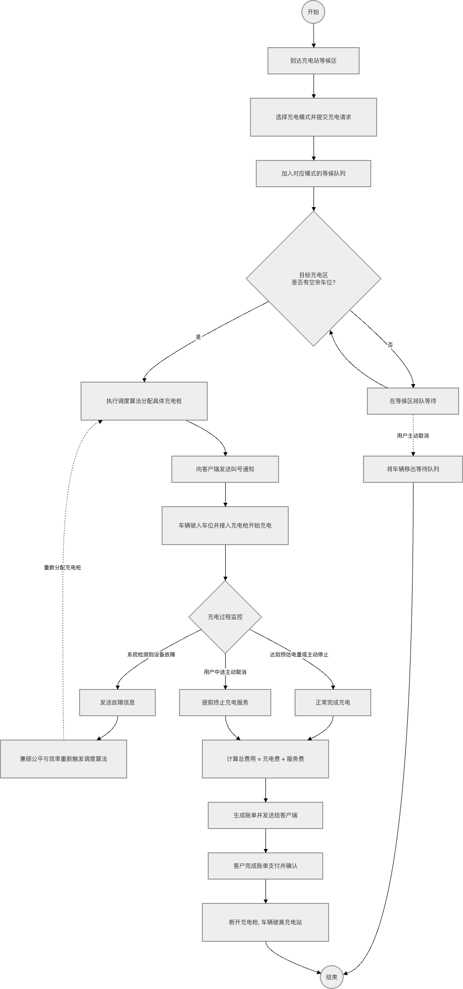
图 1 客户使用充电服务业务流程图

1.2.2管理员监控状态与报表展示流程
根据系统要求，充电站配置的一名管理员进行日常运营管理与监控的核心业务流程如下 ：
- 登录与监控准备：管理员通过专用的管理员客户端登录智能充电桩调度计费系统，进入运营监控台。系统后台自动拉取并初始化当前的运营数据。
- 状态巡查与查看：管理员在系统界面中实时查看充电站的整体运营情况。重点巡查等候区不同模式的排队队列长度，以及充电区内2个快充充电桩和3个慢充充电桩的实时工作状态（如空闲、充电中、停车位占用情况等）。
- 异常告警与维护：在充电桩日常运营中，系统支持并行的故障响应机制：
- 接收告警：当某个充电桩发生物理故障或连接异常时，系统在对车辆进行自动再调度的同时，向管理员客户端推送实时故障告警提示。
- 状态干预：管理员核实情况后，在系统中将该损坏的充电桩标记为“维修中/停用”状态，防止系统继续向该桩及其对应的4个停车位派发叫号通知，并记录相关的线下维修安排。
- 报表统计与展示：在运营周期结束（如日结、月结）或管理员主动发起查询时，管理员设定统计条件，系统根据历史充电记录、计费结算流水以及调度排队时长等数据生成分析报告。管理员完成报表展示与数据导出，以评估充电站整体的运营和盈利效率。
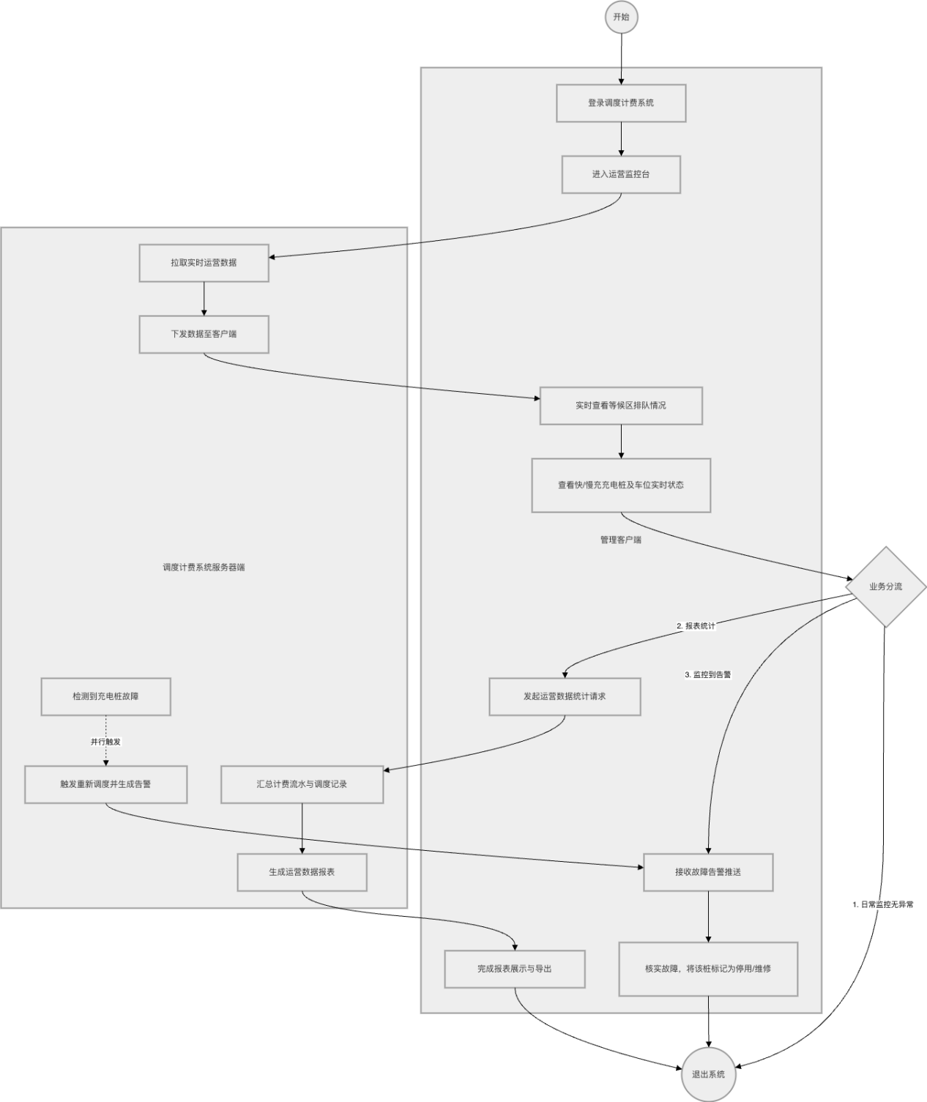
图 2 管理员监控状态与报表展示流程图

1.3 领域模型

1.3.1 关键名词及词汇抽取
人员类包括客户和管理员；设备与空间类包括车辆、等候区队列、充电桩专属队列、充电桩；持久化保存的数据类包括充电订单/详单、分时计费规则、支付记录、故障记录和统计报表。

1.3.2 概念类关系说明
客户可以拥有多辆车辆并提交多个充电订单；订单在排队阶段聚合于等候区队列，在充电区阶段聚合于某一充电桩专属队列；每个充电桩与其专属队列构成组合关系。订单在结算时依赖分时计费规则，并产生支付记录和详单数据。管理员负责启停、监控充电桩，并在故障发生时创建故障记录、触发重调度，同时可查看统计报表。
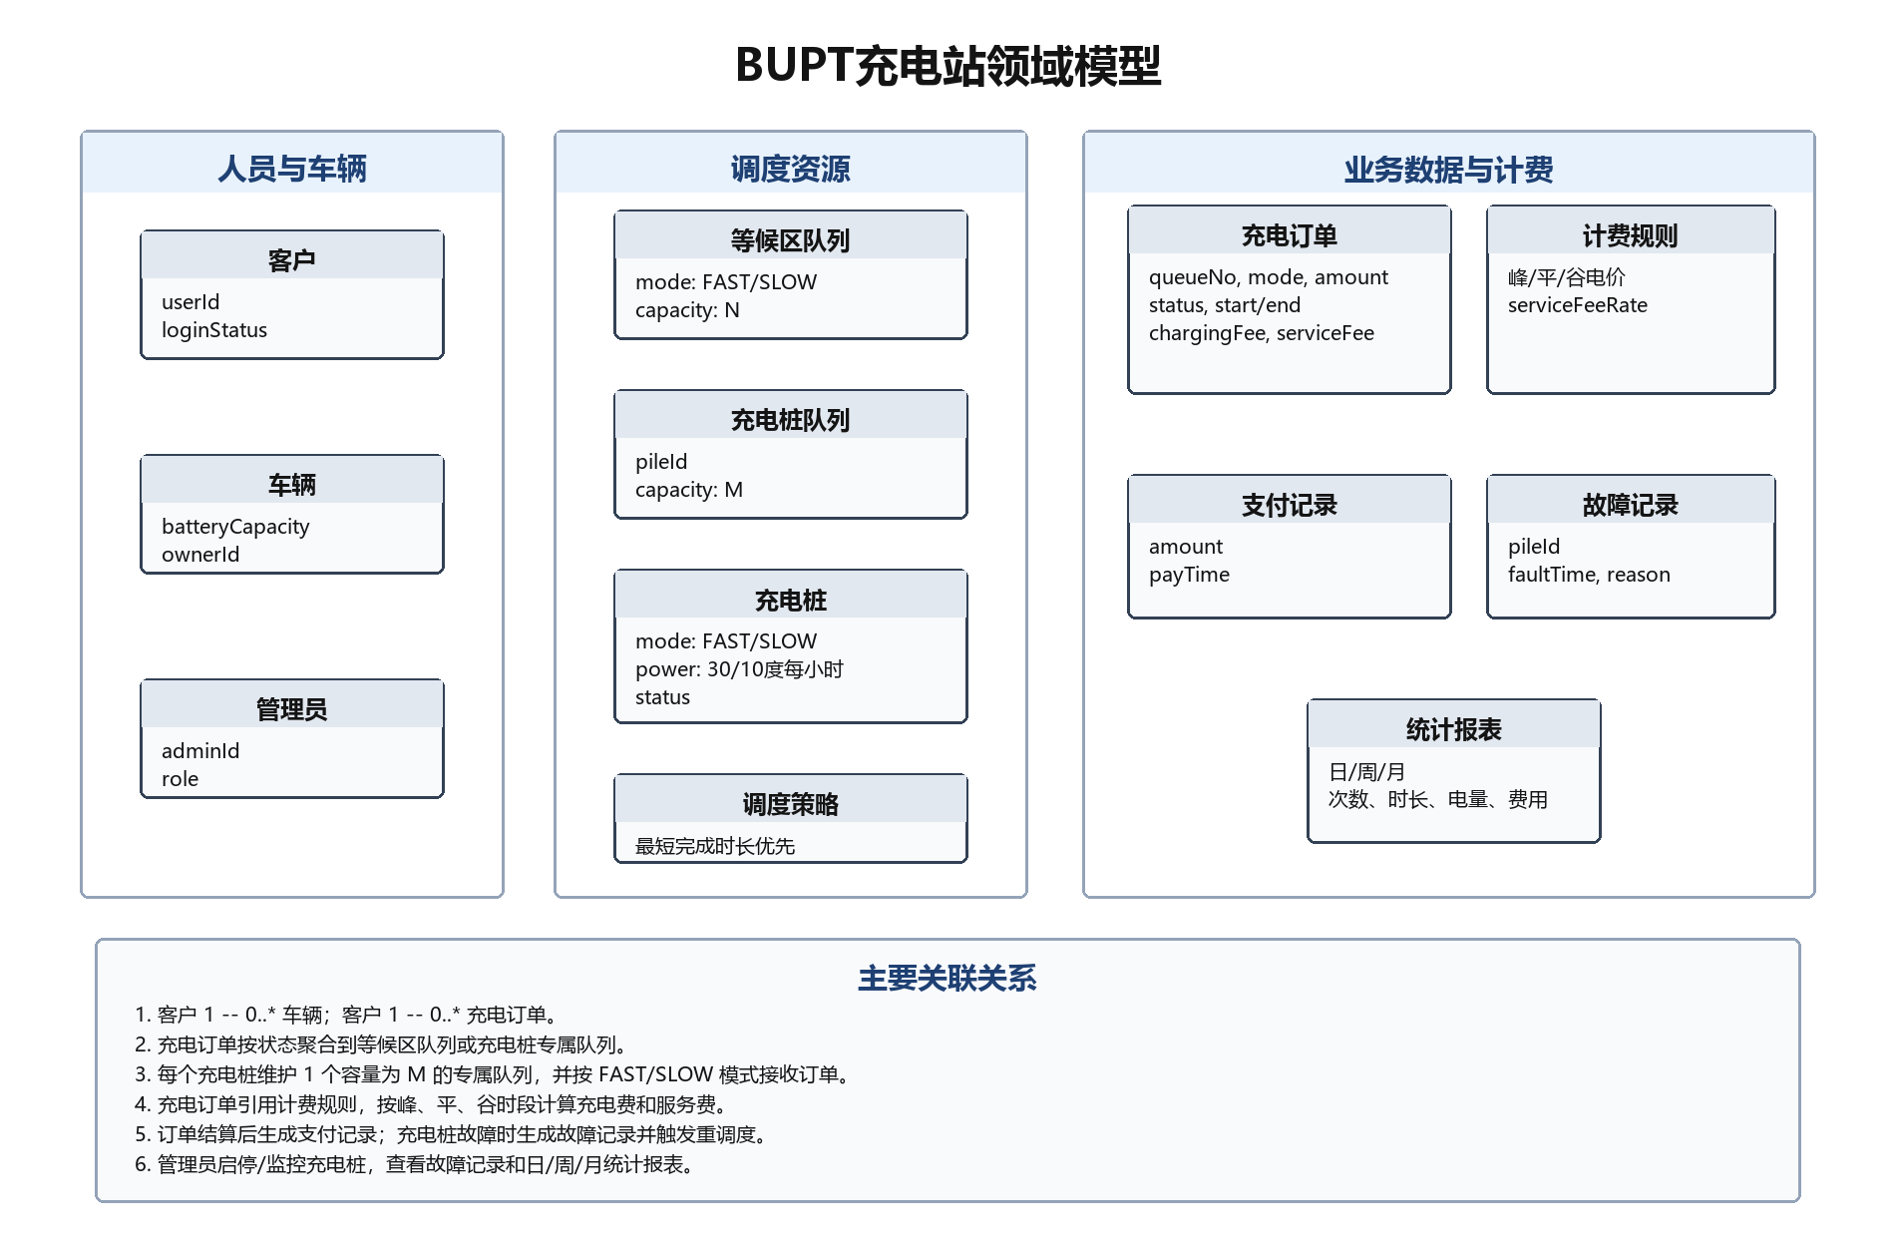
图 3 BUPT充电站领域模型

2.第二章：用例模型

2.1 用例图

2.1.1 识别角色
角色名称 | 职责描述
客户 | 通过客户端注册登录、提交或修改充电请求、查看排队状态、查看充电详单并结束充电。
管理员 | 负责充电桩启停、设备状态和车辆信息监控、故障上报与重调度、运营报表查看。

2.1.2 识别用例
编号 | 角色 | 用例名称 | 交互场景说明
UC_C01 | 客户 | 注册、登录 | 客户完成账号创建与登录认证。
UC_C02 | 客户 | 提交或修改充电请求 | 客户提交充电模式和充电量，也可在允许状态下修改或取消请求。
UC_C03 | 客户 | 查看排队状态 | 客户查询排队号和同模式前方等待车辆数量。
UC_C04 | 客户 | 查看充电详单信息 | 客户查看充电电量、时长、分时费用和总费用。
UC_C05 | 客户 | 结束充电 | 客户提前结束充电或确认充电完成并离站。
UC_A01 | 管理员 | 启停充电桩 | 管理员启动或关闭处于非故障状态的充电桩。
UC_A02 | 管理员 | 查看设备与车辆信息 | 管理员查看桩状态、累计运行指标和排队车辆信息。
UC_A03 | 管理员 | 报表展示 | 管理员按日、周、月查看运营统计报表。
UC_A04 | 管理员 | 上报故障并重调度 | 管理员上报故障后由系统对受影响车辆执行重调度。

2.1.3 用例图
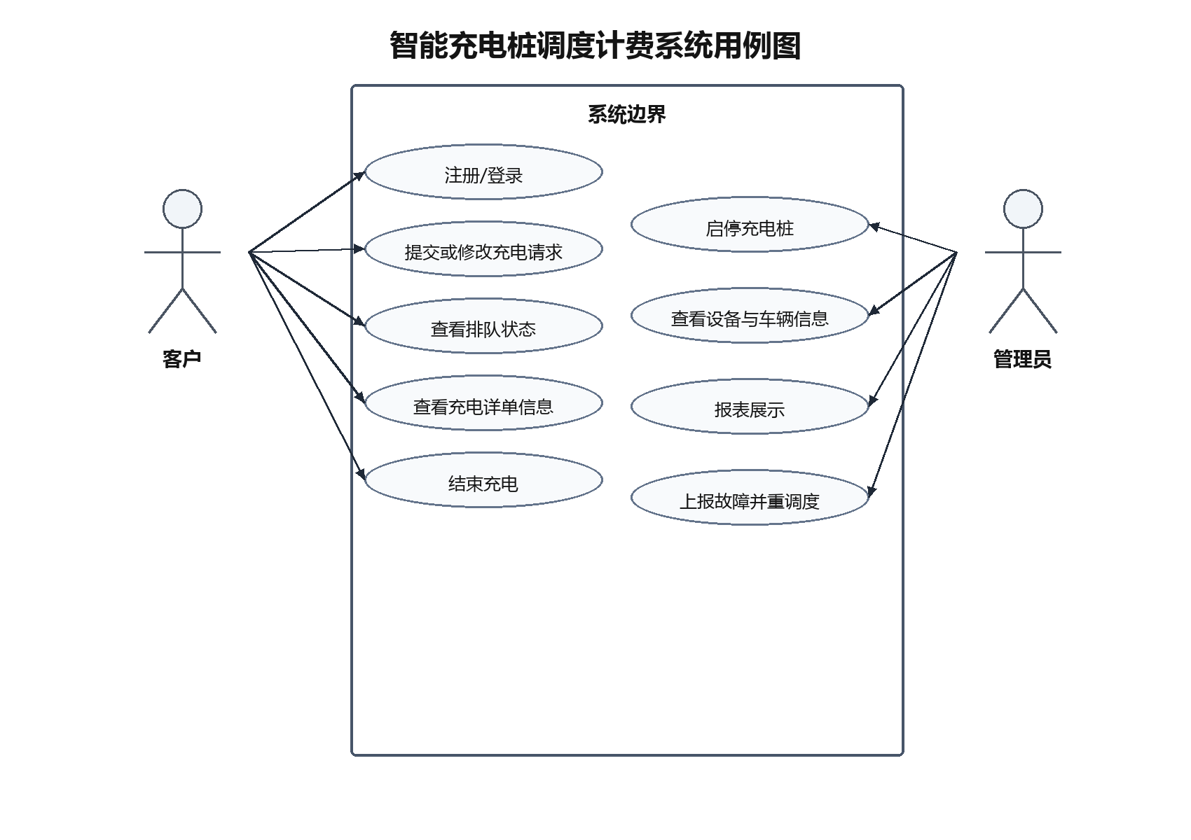
图 4 系统级完整用例图

2. 2系统顺序图及操作契约

2.2.1 UC_C01 注册登录
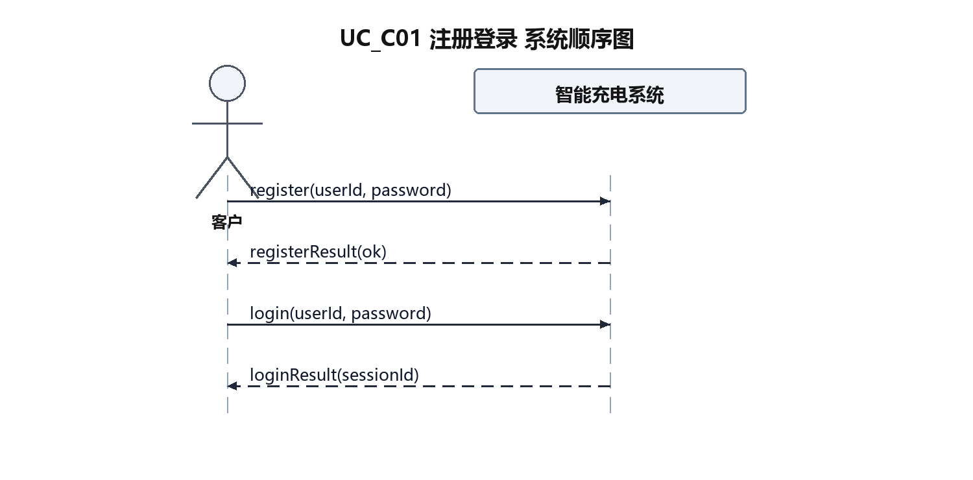
图 5 UC_C01 注册登录对应SSD
表 1 register(userId, password) 的操作契约
条目 | 内容
系统事件 | register(userId, password)
交叉引用 | UC_C01：注册、登录
前置条件 | 拟注册的userId在系统中不存在。
后置条件 | 1. 创建新的User对象。  2. 为User对象设置userId、password、loginStatus等属性。  3. User对象被持久化保存。
表 2 login(userId, password) 的操作契约
条目 | 内容
系统事件 | login(userId, password)
交叉引用 | UC_C01：注册、登录
前置条件 | 系统中存在该userId对应的User对象。
后置条件 | 1. 创建Session对象。  2. Session与User建立关联。  3. User.loginStatus被修改为已登录。

2.2.2 UC_C02 提交或修改充电请求
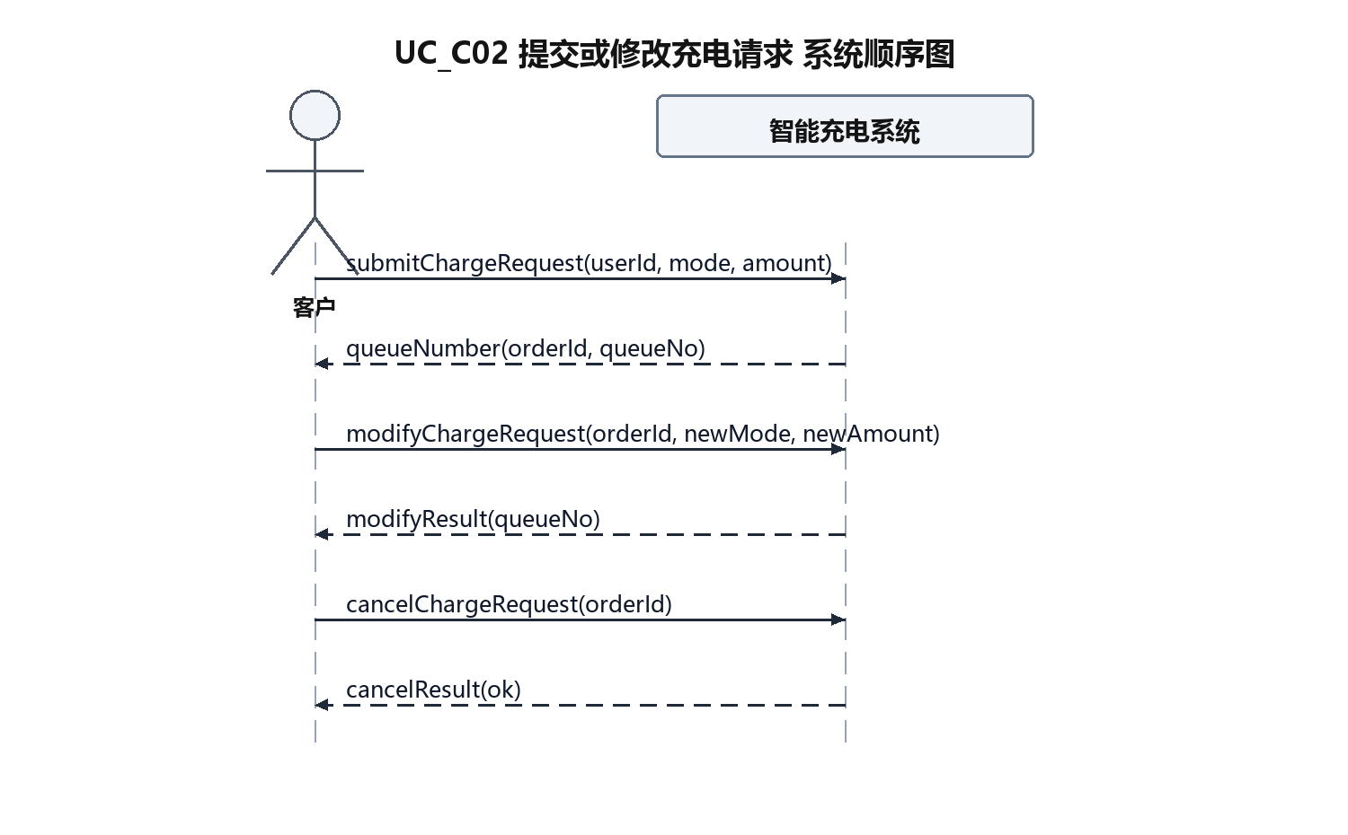
图 6 UC_C02 提交或修改充电请求对应SSD
表 3 submitChargeRequest(userId, mode, amount) 的操作契约
条目 | 内容
系统事件 | submitChargeRequest(userId, mode, amount)
交叉引用 | UC_C02：提交或修改充电请求
前置条件 | 客户已登录，且等候区未满。
后置条件 | 1. 创建ChargingOrder对象。  2. ChargingOrder与User建立关联。  3. 根据mode生成F/T排队号。  4. ChargingOrder加入对应WaitingQueue。
表 4 modifyChargeRequest(orderId, newMode, newAmount) 的操作契约
条目 | 内容
系统事件 | modifyChargeRequest(orderId, newMode, newAmount)
交叉引用 | UC_C02：提交或修改充电请求
前置条件 | 订单存在且处于等候区。
后置条件 | 1. 若仅修改电量，更新ChargingOrder.requestAmount。  2. 若修改模式，解除原WaitingQueue聚合关系。  3. 重新生成F/T排队号并加入新模式队列末尾。
表 5 cancelChargeRequest(orderId) 的操作契约
条目 | 内容
系统事件 | cancelChargeRequest(orderId)
交叉引用 | UC_C02：提交或修改充电请求
前置条件 | 订单存在且未完成。
后置条件 | 1. ChargingOrder.status修改为CANCELED。  2. 解除订单与WaitingQueue或PileQueue的聚合关系。  3. 释放对应等候区或充电桩队列容量。

2.2.3 UC_C03 查看排队状态
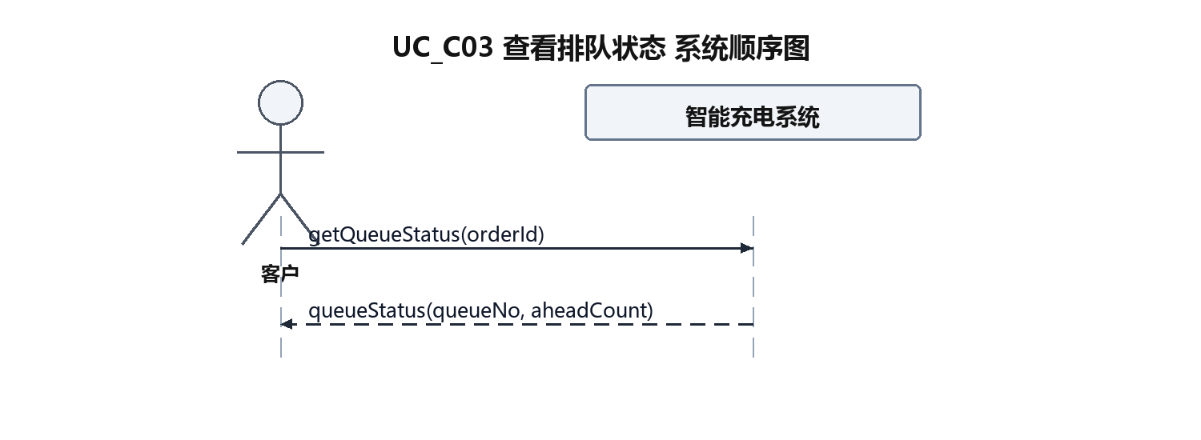
图 7 UC_C03 查看排队状态对应SSD
表 6 getQueueStatus(orderId) 的操作契约
条目 | 内容
系统事件 | getQueueStatus(orderId)
交叉引用 | UC_C03：查看排队状态
前置条件 | 订单存在且处于排队状态。
后置条件 | 1. 不创建或删除领域对象。  2. 读取ChargingOrder.queueNo。  3. 计算并返回同模式前方等待车辆数量。

2.2.4 UC_C04 查看充电详单信息
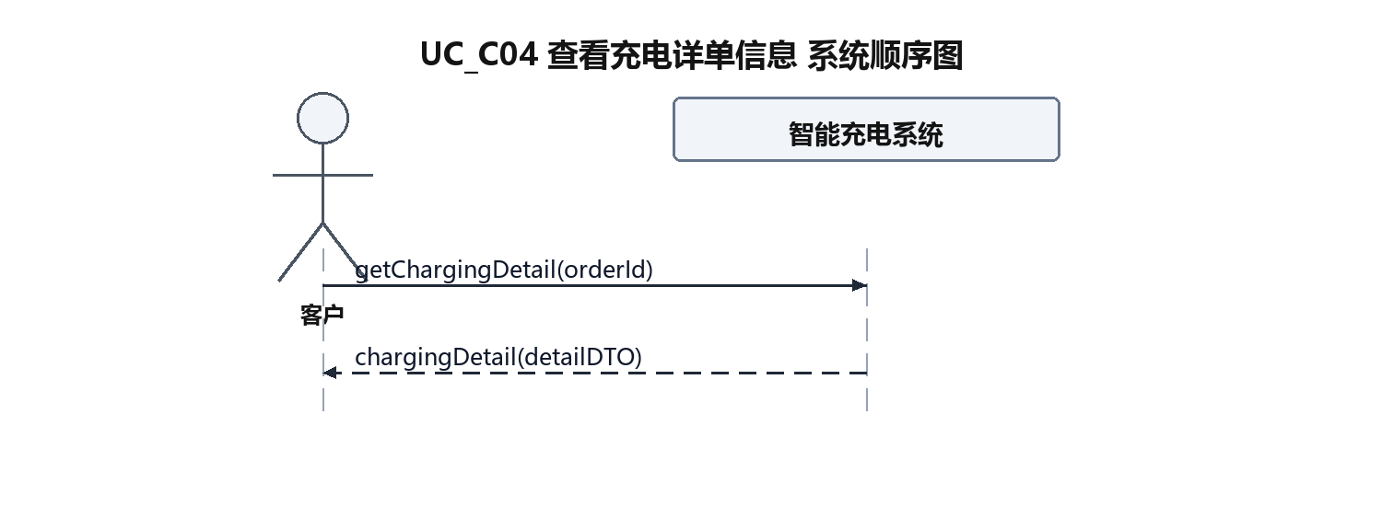
图 8 UC_C04 查看充电详单信息对应SSD
表 7 getChargingDetail(orderId) 的操作契约
条目 | 内容
系统事件 | getChargingDetail(orderId)
交叉引用 | UC_C04：查看充电详单信息
前置条件 | 订单存在且归属于当前客户。
后置条件 | 1. 读取ChargingOrder的电量、时长、起止时间和桩编号。  2. 依据BillingRule按峰、平、谷分段计算费用。  3. 返回充电费、服务费、总费用及详单字段。

2.2.5 UC_C05 结束充电
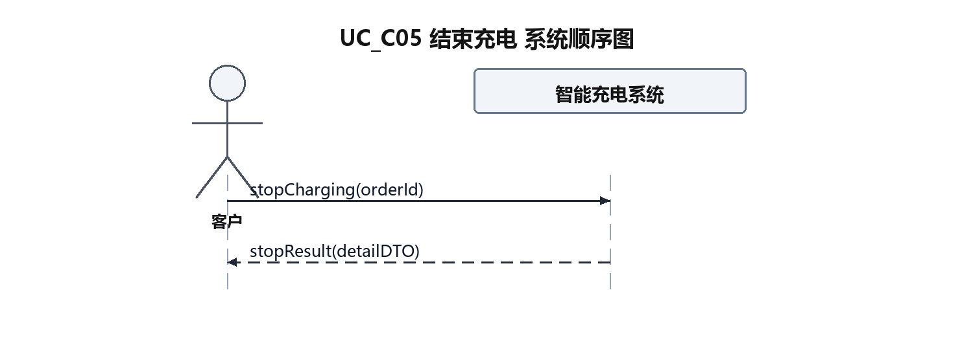
图 9 UC_C05 结束充电对应SSD
表 8 stopCharging(orderId) 的操作契约
条目 | 内容
系统事件 | stopCharging(orderId)
交叉引用 | UC_C05：结束充电
前置条件 | 订单存在且处于CHARGING状态。
后置条件 | 1. 设置ChargingOrder.endTime并结算actualAmount。  2. ChargingOrder.status修改为FINISHED。  3. 停止ChargingPile供电并释放队列位置。  4. 依据BillingRule生成最终费用详单。

2.2.6 UC_A01 启停充电桩
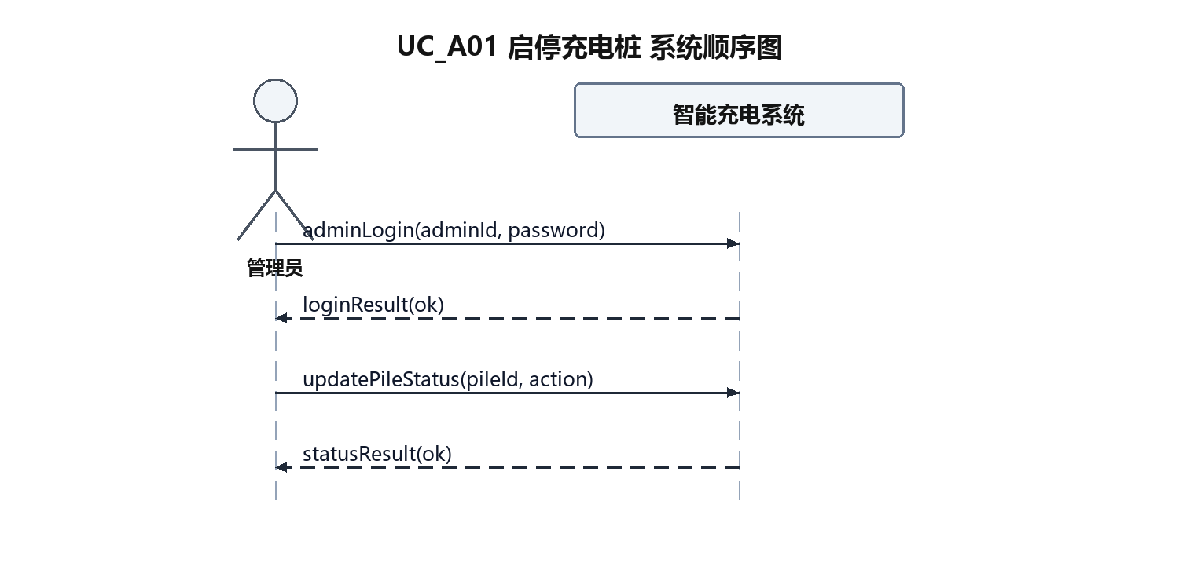
图 10 UC_A01 启停充电桩对应SSD
表 9 updatePileStatus(pileId, action) 的操作契约
条目 | 内容
系统事件 | updatePileStatus(pileId, action)
交叉引用 | UC_A01：启停充电桩
前置条件 | 管理员已登录，充电桩存在且非故障。
后置条件 | 1. 当action为STOP且无正在充电订单时，ChargingPile.status修改为OFF。  2. 当action为START时，ChargingPile.status修改为NORMAL。  3. 记录设备启停操作时间。

2.2.7 UC_A02 查看设备与车辆信息
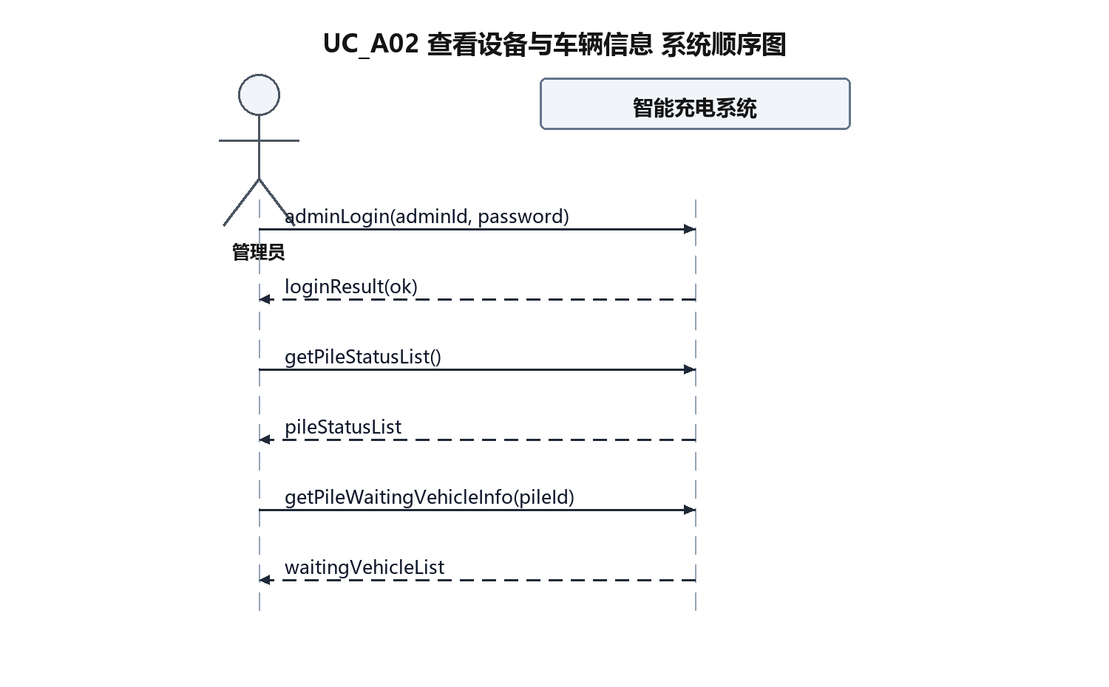
图 11 UC_A02 查看设备与车辆信息对应SSD
表 10 getPileStatusList() 的操作契约
条目 | 内容
系统事件 | getPileStatusList()
交叉引用 | UC_A02：查看设备与车辆信息
前置条件 | 管理员已登录。
后置条件 | 1. 读取全部ChargingPile对象。  2. 返回每个桩的状态、累计次数、累计时长和累计电量。
表 11 getPileWaitingVehicleInfo(pileId) 的操作契约
条目 | 内容
系统事件 | getPileWaitingVehicleInfo(pileId)
交叉引用 | UC_A02：查看设备与车辆信息
前置条件 | 管理员已登录，pileId对应充电桩存在。
后置条件 | 1. 读取目标PileQueue。  2. 读取队列中ChargingOrder及关联User信息。  3. 返回用户ID、电池容量、请求电量和排队时长。

2.2.8 UC_A03 报表展示
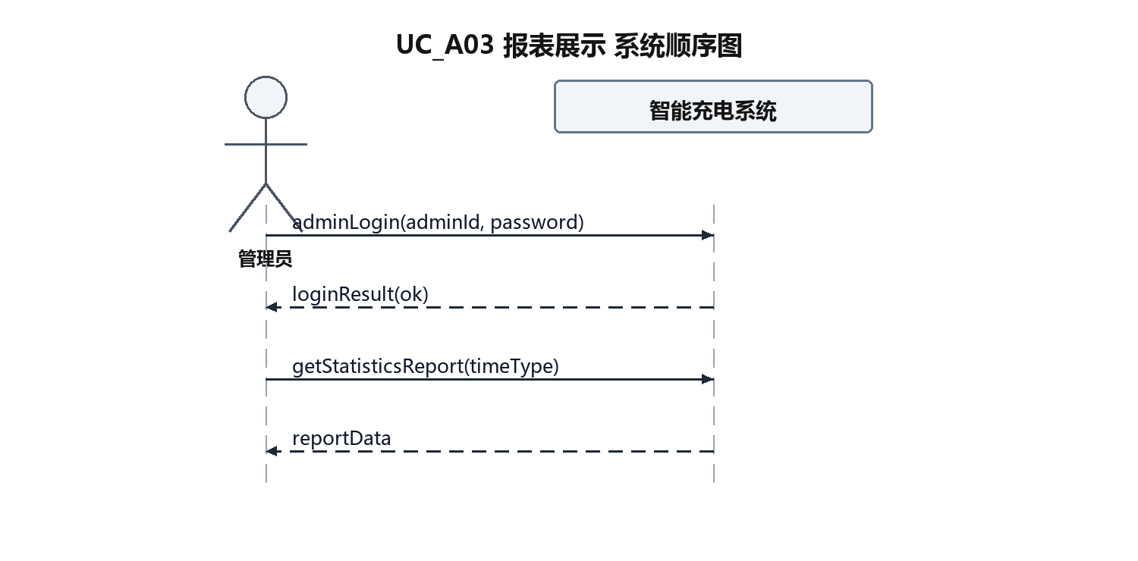
图 12 UC_A03 报表展示对应SSD
表 12 getStatisticsReport(timeType) 的操作契约
条目 | 内容
系统事件 | getStatisticsReport(timeType)
交叉引用 | UC_A03：报表展示
前置条件 | 管理员已登录。
后置条件 | 1. 创建或读取Report对象。  2. Report与ChargingPile、ChargingOrder建立统计关联。  3. 计算累计次数、时长、电量、充电费、服务费和总费用。

2.2.9 UC_A04 上报故障并重调度
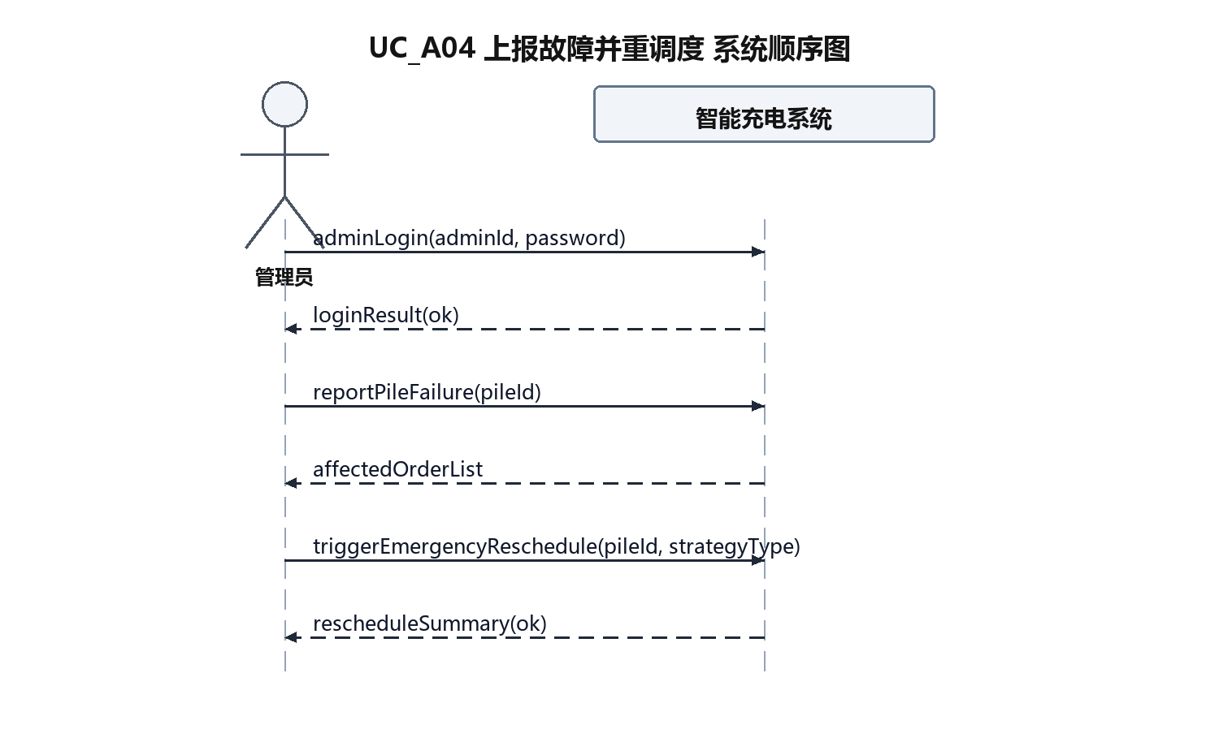
图 13 UC_A04 上报故障并重调度对应SSD
表 13 reportPileFailure(pileId) 的操作契约
条目 | 内容
系统事件 | reportPileFailure(pileId)
交叉引用 | UC_A04：上报故障并重调度
前置条件 | 管理员已登录，充电桩存在且状态为NORMAL。
后置条件 | 1. ChargingPile.status修改为BROKEN。  2. 当前正在充电订单停止计费并生成详单。  3. 创建FaultRecord并暂存受影响订单列表。
表 14 triggerEmergencyReschedule(pileId, strategyType) 的操作契约
条目 | 内容
系统事件 | triggerEmergencyReschedule(pileId, strategyType)
交叉引用 | UC_A04：上报故障并重调度
前置条件 | 故障桩已上报，系统已缓存受影响订单。
后置条件 | 1. 解除受影响订单与原PileQueue的聚合关系。  2. 依据strategyType执行优先级或时间顺序调度。  3. 为订单建立新的PileQueue或WaitingQueue关联。  4. 更新订单状态与预计等待时间。

3.工作量统计
姓名 |  | 张凯茹（组长） | 王馨凝 | 房靳怡 | 林川航 | 解天佑
文档整合与检查 |  | √
领域  模型 | 任务1 |  |  |  | √
 | 任务2 |  |  |  | √
 | 任务3 |  | √
用例  模型 | 角色识别 |  |  |  | √
 | 用例识别 |  | √
 | 用例图 |  | √
SSD | 用例_C01,C02 |  |  | √
 | 用例_C03-C05 |  |  |  |  | √
 | 用例_A01-A04 | √
操作  契约 | 提交充电请求 |  |  | √
 | 排队状态 |  |  |  |  | √
 | 充电详单信息 |  |  |  |  | √
 | 结束充电 |  |  | √
 | 启停充电桩 | √
 | 设备与车辆信息 |  | √
 | 报表展示 |  | √
 | 上报故障并重调度 |  | √

